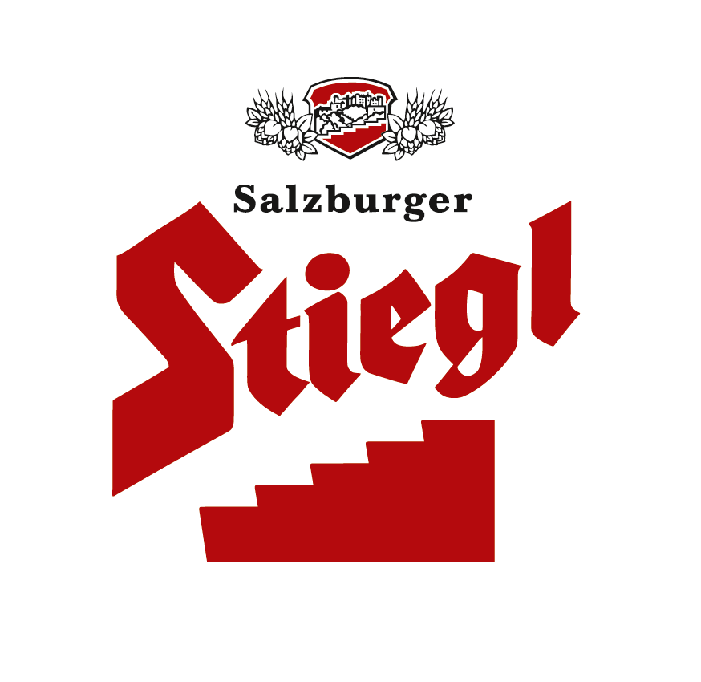
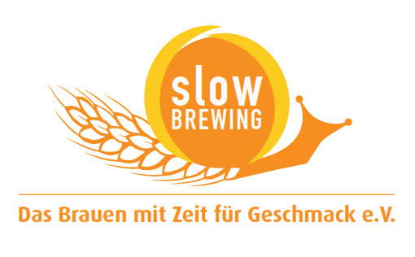
PRESSEINFORMATION!

➲ Stiegl-Jahrgangsedition 2013 „Sonnenkönig“ ab März 2014 wieder zu haben!
➲ Es wird nachgebraut: nach nur sieben Wochen Erstabfüllung restlos ausverkauft

Gut, aber aus!
Stiegl-Jahrgangsbier „Sonnenkönig“ heiß begehrt

Die Salzburger Prädikatsbrauerei, die Stieglbrauerei zu Salzburg, brachte Ende Oktober mit der Jahrgangsedition „Sonnenkönig“ eine wahrhaft königliche Brau-Spezialität in streng limitierter und nummerierter Edition auf den Markt. Von der Bierspezialität wurden bei der Erstabfüllung nur 2700 Flaschen hergestellt. Nach nur sieben Wochen war die Erstmenge restlos ausverkauft. Nun wird erneut eingebraut. Durch die lange Reifezeit des Bieres ist die zweite Abfüllung erst für März nächsten Jahres geplant. „Das diesjährige Jahrgangsbier hat uns bereits bei der Erstverkostung geschmacklich überzeugt. Aber dass unser ‚Sonnenkönig‘ so schnell ausgetrunken wird – damit haben wir nicht gerechnet“, sagt Stiegl-Kreativbraumeister Markus Trinker und ergänzt augenzwinkernd: „Was insofern schade ist, da der prächtige Doppelbock aufgrund seines hohen Alkoholgehalts durchaus für eine Einlagerung und eine weitere Reifung in der Flasche geeignet ist.“ So sind 3-, 5- oder gar 10-jährige Biere in dieser Stärke gesuchte Raritäten - allerdings kaum erhältlich, weil seinerzeit niemand daran gedacht hat, diese kultverdächtigen Abfüllungen zur Nachreifung beiseitezulegen.

Biergattung: Doppelbock fassgereift, „Imperial Bock Barrel Aged“
Alkoholgehalt: 10 % vol.
Stammwürze: 20 Grad
Zutaten: Wasser, Gersten-, Weizen- und Dinkelmalz, Zucker, Hopfen, Hefe
Bierpflege: Der „Sonnenkönig“ wird idealerweise im langstieligen Glas getrunken. Die perfekte Trinktemperatur für die Bierspezialität liegt bei 10 bis 14 Grad.
Haltbarkeit: mindestens haltbar bis Oktober 2018

2013-12-11

Rückfragen richten Sie bitte an:

Stiegl-Pressestelle, Mag. Alexandra Picker-Rußwurm, c/o Hebenstreit & Picker PR GmbH,
Tel. 0662-841187-0, Email office@hebenstreit-picker.at

